Presseinformation

Bergheim, 4. Mai 2020

Effektive Bekämpfung von Viren und Bakterien mittels hochwirksamer Reinigungstechnik
Nilfisk informiert über den gezielten Einsatz von Heißwasser-
Hochdruckreinigern und Dampfreinigern

Mit dem Launch eines neuen Informationsportals gibt Nilfisk tiefgreifende Expertise zur wirksamen Bekämpfung von Bakterien, Viren & Co. an seine Kunden und Partner weiter. Im Vordergrund stehen zum einen Fachinformationen unternehmenseigener und externer Expertenstellen sowie Praxisempfehlungen rund um Hygiene, Desinfektion und Keimreduktion, die der Reinigungsgerätespezialist gebündelt zur Verfügung stellt. Zum anderen erfahren die Leser alles Wichtige zum Einsatz der richtigen Reinigungstechnologie – allen voran Heißwasser-Hochdruckreiniger sowie Dampfreiniger. „Die aktuelle Corona-Pandemie trifft alle Menschen gleichermaßen. Doch Unternehmen in sogenannten systemkritischen Segmenten sind den Gefahren der Seuche besonders intensiv ausgesetzt. Im Kampf gegen das Virus zählt daher vor allem Wissen. Mit korrektem Verhalten lässt sich der Schutz vor Ansteckung weiter erhöhen – und genau an diesem Punkt setzt unsere Informationsoffensive an. Um Viren und Keime gezielt einzudämmen und eine weitere Ausbreitung zu verhindern, müssen die richtigen Maßnahmen in der Oberflächenreinigung ergriffen werden. Wie diese konkret aussehen, vermittelt unser neues Portal. Hier finden unsere Geschäftspartner spezifische Informationen in gebündelter Form“, so Karin Niesler, Director Marketing EMEA Central bei Nilfisk. Zum Portal geht’s hier entlang: https://new.nilfisk.com/de-at/campaigns/covid-19-supporting-hygiene-needs/

Heißwasser-Hochdruckreiniger und Dampfreiniger spielen bei der effektiven Bekämpfung von Keimen eine zentrale Rolle. Entscheidend dabei ist der Sinnersche Faktor „Temperatur“. Der Einsatz von heißem Wasser, wie er bei entsprechender Reinigungstechnologie gegeben ist, trägt maßgeblich zur Abtötung von Bakterien und Viren bei. Im Zuge dessen hat die National Health Commission of the People’s Republic of China laut „COVID-19 prevention and control Plan 4th edition“ herausgefunden, dass Coronaviren ab einer Temperatur von 56 Grad Celsius mit einer Rate von circa 10.000 Viruspartikeln pro 30 Minuten abgetötet werden könnten. Ein deutlicher Anstieg der Eliminationsraten ließe sich bei noch höheren Temperaturen verzeichnen. „Die Heißwasser-Hochdruckreiniger von Nilfisk erzielen Temperaturen, die weit über diesem Niveau liegen“, unterstreicht Niesler.

Heißwasser-Hochdruckreiniger für nachhaltige Reinigung und Desinfektion
Zu diesen Kraftpaketen gehört beispielsweise das Modell MH 4M-210/1000 X. Mit einer Heizleistung von 70 Kilowatt und dem hocheffizienten EcoPower Wärmetauscher-System erreicht der Heißwasser-Hochdruckreiniger eine Arbeitstemperatur von bis zu 150 Grad Celsius (Dampfstufe) bei gleichzeitig reduziertem Brennstoffverbrauch. Eine leistungsstarke Taumelscheibenpumpe mit drei Keramikkolben garantiert eine Wasserleistung von maximal 1.000 Litern pro Stunde sowie einen maximalen Arbeitsdruck von 210 bar. Ein zusätzliches Plus an Leistung und Reinigungswirkung bietet der größere Bruder MH 5M-210/1100 X. Gleich in Arbeitsdruck (210 bar) und Temperatur (bis zu 150 Grad Celsius in der Dampfstufe) liefert der leistungsstärkere Maschinentyp eine gesteigerte Heizleistung von 90 Kilowatt sowie eine höhere Wasserleistung von 1.100 Litern pro Stunde. Neben einer nachhaltigen, kosteneffizienten Reinigung eignen sich Heißwasser-Hochdruckreiniger somit auch für den effektiven Kampf gegen Viren, Bakterien und Keime.

Dampfreiniger – Reinigung und Desinfektion nur mit Dampf
Die Tiefenreinigung des Dampfes über 100 Grad Celsius sorgt dafür, dass Bakterien und andere unerwünschte Mikroorganismen auf verschmutzten Oberflächen vernichtet werden. Geräte wie die Nilfisk Dampfreiniger SO 4500 und SDV 8000 lösen selbst tiefsitzende Keime und töten diese ab. Bei Modellen mit Absaugung wie beispielsweise dem SDV 8000 werden selbst kleinste Rückstände in den Schmutzwassertank der Maschinen gesaugt, wodurch ein hohes Maß an Desinfektion erreicht werden kann. Eine wissenschaftliche Untersuchung zur antimikrobiellen Wirksamkeit von Dampfreinigungssystemen der renommierten Microsearch Laboratories Ltd. beweist, dass die Nilfisk Konzepte zur Dampfreinigung 99,99 Prozent aller gefährlichen Verschmutzungen – auch die gefährlichen MRSA-Keime (Methicillin-resistente Staphylococcus aureus) – von Oberflächen entfernen. Mit 4,5 bar Dampfdruck, einer Temperatur von bis zu 150 Grad Celsius sowie einem 1,8-Liter-Boiler, eignet sich das Modell SO 4500 für die reine Dampfreinigung stark verschmutzter Bereiche wie beispielsweise Waschbecken oder Toiletten. Die maximale Nutzungsdauer beträgt sechs Stunden pro Tag. Der leistungsstärkere Maschinentyp SDV 8000 arbeitet sowohl mit Dampf (8 bar Druck und bis zu 170 Grad Celsius) als auch mit Absaugung und wird somit höchsten Anforderungen an die Desinfektion gerecht. Ausgestattet mit einem 3,3-Liter-Boiler sowie einem integrierten Reinigungsmitteltank gewährleistet das Gerät auch bei langen Arbeitseinsätzen hygienisch saubere und trockene Oberflächen. Empfohlen wird eine maximale Nutzungsdauer von zwölf Stunden.

Bildanforderung
Bildmaterial finden Sie in unserem Medienportal http://press-n-relations.amid-pr.com (Suchbegriff „Nilfisk-Keime-2020“).

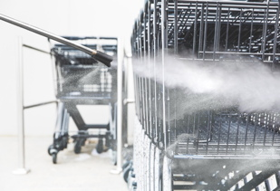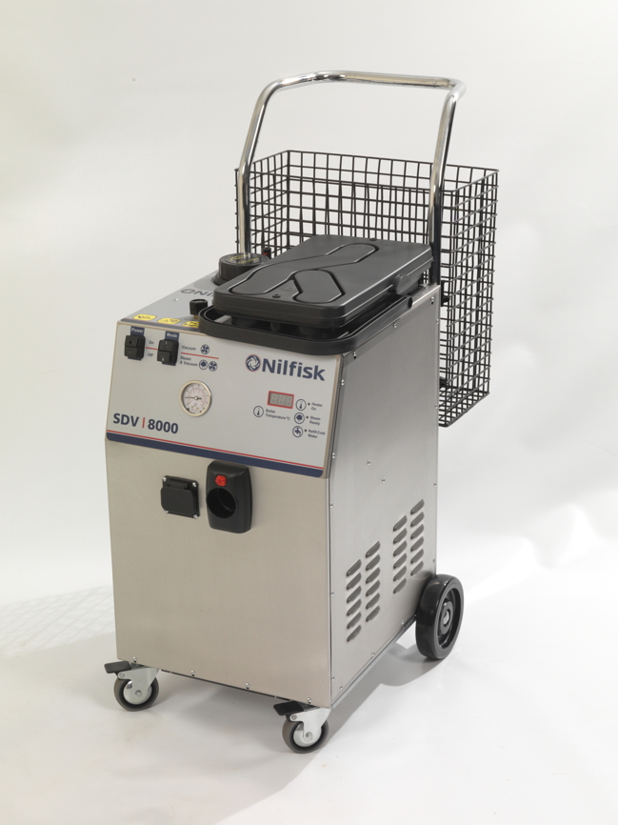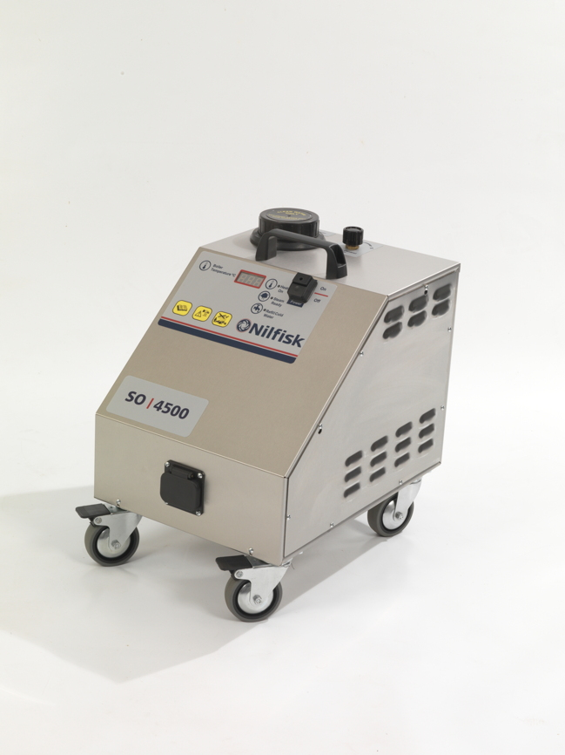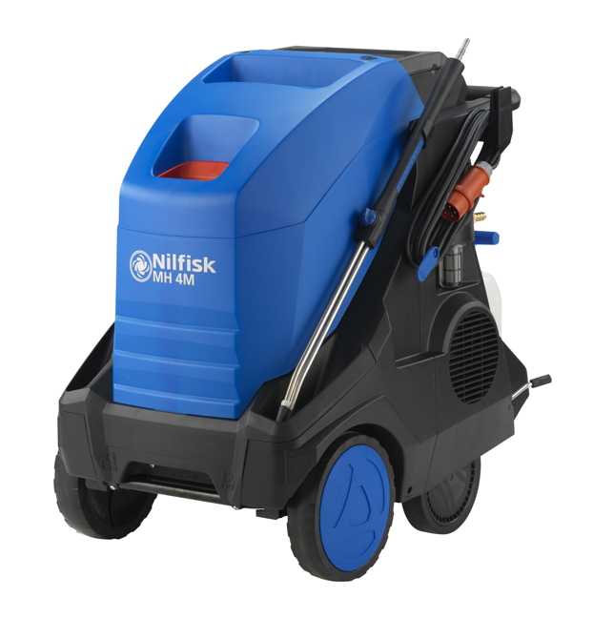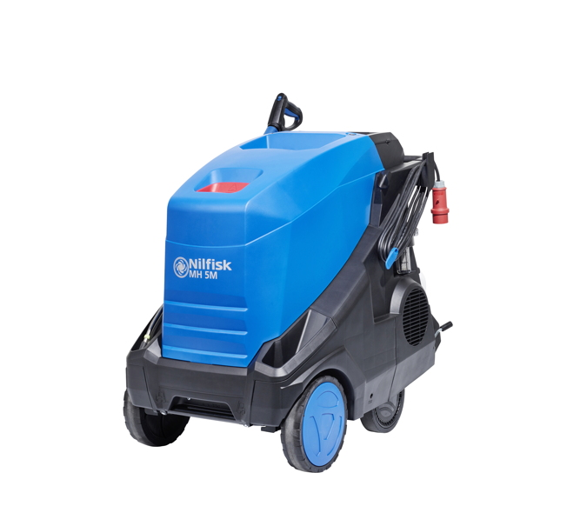

Weitere Informationen:  Nilfisk GmbH  Metzgerstraße 68  5101 Bergheim/Salzburg  Tel. +43 (0)662 45640090  info.at@nilfisk.com | www.nilfisk.at | Presse- und Öffentlichkeitsarbeit:  Press’n’Relations GmbH – Monika Nyendick  Magirusstraße 33 – D-89077 Ulm  Tel.: 0731 96287-30 – Fax: 0731 96287-97  mny@press-n-relations.de - www.press-n-relations.de

Nilfisk GmbH in Österreich gehört zur Nilfisk A/S. Nilfisk A/S blickt auf eine 114-jährige Tradition zurück und zählt zu den weltweit größten Anbietern professioneller Reinigungstechnik mit einem Umsatz von 967 Mio. EUR im Geschäftsjahr 2019 und rund 4.900 Mitarbeitern. Es bestehen Produktionsstätten in Dänemark, Deutschland, Ungarn, Singapur, China, Italien, Mexiko und den USA. Über eigene Vertriebsniederlassungen und ein flächendeckendes Händlernetz ist das Unternehmen in über 100 Ländern der Welt und auf allen fünf Kontinenten vertreten.

Die Nilfisk GmbH bedient Kunden aus den Bereichen Landwirtschaft, Automotive, Gewerbe und Handwerk sowie Gebäudereinigung, Healthcare, Industrie, Institutionen und Handel. Die Produktpalette beinhaltet autonome Reinigungsmaschinen, professionelle Hochdruckreiniger, Scheuersaugmaschinen, Kehrmaschinen, Kombinationsmaschinen (Kehren, Scheuern, Saugen), Einscheiben- und Poliermaschinen, Nass-/Trockensauger, Gewerbesauger und Sicherheitssauger.

